～認知症になっても安心して暮らせるために～

新温泉町認知症高齢者等
見守り・SOSネットワークについて

◆新温泉町認知症高齢者等見守り・SOSネットワークとは？
新温泉町では、認知症等の病気により道に迷ってしまうなど、行方不明になる可能性のある方などを、関係機関や地域ネットワーク協力機関、そして住民の皆様と連携し、日頃から地域で見守り（安心して暮らせ、行方不明の未然防止につながる）を行い、行方不明になった場合に、速やかに発見活動を開始する支援のネットワークを展開しています。

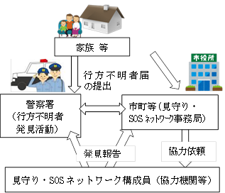
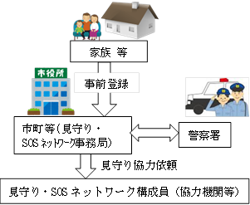

地域包括支援センター
本人
地域包括支援センター

「事前の登録による日頃の見守りネットワーク」 と「緊急時早期発見に取組むSOSネットワーク」
事前登録制度をご利用下さい。

◇事前登録制度とは？
認知症などの病気により行方不明になるおそれのある方が、事前に本人の身体的特徴や連絡先、写真などを登録しておく制度です。
【事前登録にメリット】 ～ご本人・ご家族の方の安心につながります。～
①一人一人の状況に応じて見守り体制を検討し、地域での見守りを行います。
※ ご本人が、その人らしく地域で暮らすことができる地域づくりにつながります。
②行方不明になった場合は、依頼を受けて各関係機関や地域の協力者に情報を発信し、発見活動をします。（登録があっても、自動的に行方不明時の発見活動をするものではありません）

◇事前登録制度を詳しく知りたい、申し込みたい場合は？

※ SOS・見守りネットワーク協力機関も募集しています。上記窓口にご相談ください。

行方不明になって急に、ご本人の直近の写真(個人が識別できる鮮明な写真)、身長・体重・靴のサイズ等の身体的特徴など捜索に必要な情報が準備できない(わからない)ことがあります。事前登録をしておくとその情報を基にスムーズな警察の捜索や地域の発見活動が行えます。

新温泉町地域包括支援センター℡0796-82-5623へお問い合わせ下さい。

いざというとき、あわてないために
■ 認知症高齢者の行方不明は、「まだ大丈夫」と思っていても予想もつかないときにも起こります。(買い物に行ったが、帰り道がわからなくなった 等)
■ 行方不明になった本人は、混乱や動揺で、普段答えられることも
答えられなくなったりします。また、道に迷っても自分から人に
道を聞いたり、助けを求めたりすることもできないこともあります。

ひとりで悩まず、早めに相談を！
地域包括支援センター
☎0796-82-5623

＜日頃からのそなえ＞ ～認知症という病気を抱えたら～
１．日頃から、近所の人やよく行くお店の人などに、①いつもと違うと感じたときは、連絡が欲しいこと、②「これからどこに行くの？」など声をかけてもらえるように、ちょっとした手助けをお願いしておきましょう。
事前登録制度を利用してください。
事前登録することで、一人一人の状況に応じた地域での見守り体制を検討してもらえるなど、ご本人・ご家族の安心につながります。また、行方不明になった場合、スムーズに発見協力を依頼することができます。（地域包括支援センター ☎0796-82-5623）

２．年1回以上は写真を取るようにしましょう。（顔写真と全身が写っている写真）
※ 行方不明時の捜索には、直近の写真が必要ですので準備をしておきましょう。

３．名前、住所、連絡先などを本人が常に携帯するよう工夫しましょう。

着衣への名前の記載 | ・普段、よく着る服の襟の裏などに、さりげなく名前、住所等を書いたり、アイロンプリントを活用して貼っておく
靴用ネームシール | ・名前を書いたシールを靴のかかとや側面(内側)に貼っておく
反射テープ  車のライトが当たると光る特殊なテープ | ・反射テープに名前を書き靴のかかとに貼っておく。  ※ 夕暮れや夜間の交通事故防止にも役立ちます

４．日々の金銭管理、財産管理に不安を感じたら、「福祉サービス利用援助事業」、「成年後見制度」を利用する方法もあります。（地域包括支援センター ☎0796-82-5623）

＜いざという時は＞ ～行方がわからなくなったら～
ためらわずに、早めに警察署に相談しましょう！
相談窓口：美方警察署（☎0796-82-0110）

～警察へ早急に行方不明者届を出す意味～
・日中行方不明になったことがわかり、自力で探して見つからず夕方になってから警察署に届けることが多いですが、時間がたてばたつほど捜索範囲を広げなければならず、発見が困難になります。できるだけ早く警察に相談してください。
・警察犬を導入して捜索をする場合、早めに捜索を開始することで、捜査範囲も広域にならず、臭いの拡散も少なくなり、効果をあげることができます。

